# cocos3d-x入门

## 准备工作：

安装 Git，注意：安装到这步时注意选择第三项，否则运行build_native.sh时会出错。

获取cocos3d-x代码(<https://github.com/cocos2d/cocos3d-x>)。

安装VS2010。

安装 Python。

安装 Cygwin。

安装 JRE

安装 adt-bundle-windows。

## 创建cocos3d-x工程：

运行Windows命令行工具，进入cocos3d-x\tools\project-creator目录，

输入“.\create_project.py -project FishJoy –package com.ChuKong.FishJoy ”执行成功后如下：

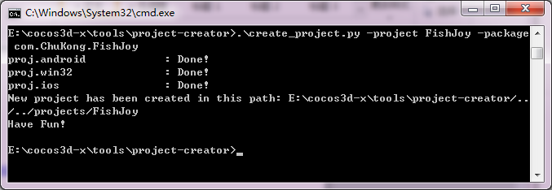

新创建cocos3d-x工程目录会生成到cocos3d-x\projects\目录下。

## Windows平台下运行工程：

进入cocos3d-x\projects\FishJoy\proj.win32目录下，运行FishJoy.sln，编译运行该工程即可，运行结果如下图：

## Adroid平台下运行工程：

运行cygwin 进入cocos3d-x\projects\FishJoy\proj.android 目录，运行build_native.sh